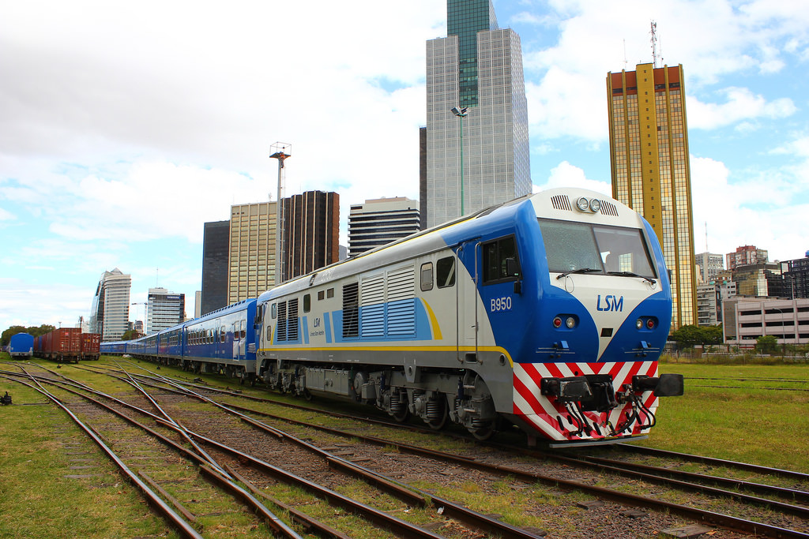
Locomotora SSD7
2017
MANUAL DE FALLAS Y SOLUCIONES DE AVERIAS
PARA USO DEL PERSONAL DE CONDUCCION
MATERIAL PREParado por la escuela tecnica “ricardo becerra” con la colaboracion del equipo de inspectores de la linea san martin
INDICE

Títulos Páginas

Fallas eléctricas --------------------- 2
Fallas mecánicas --------------------- 6
Fallas neumáticas --------------------- 9
Pantallas IDU --------------------- 14
Interfaz de CAT ---------------------- 21
Breve esquema ----------------------- 22

MANUAL DE FALLAS DE LOCOMOTORA
CSR SDD7

Para la practicidad en el pronto encuentro de la respuesta, ante un inconveniente en la locomotora, este escrito sobre fallas se lo divide en:
1-Fallas Eléctricas
2-Fallas mecánicas
3-Fallas neumáticas

- FALLAS ELECTRICAS

Acuse de Masa-Tierra

INDICACIONES | POSIBLES CAUSAS | POSIBLES SOLUCIONES
Anuncios visuales y auditivos (en el display de estado, alarma auditiva), las RPM de motor diésel se van a 720, des confirmación de marcha, corte de propulsión y excitación.  - Cerrar la TH  - Destrabar mecánicamente los contactos | Golpe de vía ( se corren de lugar las escobillas produciendo un contacto entre delgas), perdida de aislación en el bobinado de los MT, masa directa al abrir TH ( posible problema en Alternador Principal) , tapa de inspección fuera de su lugar, caída de agua sobre los seccionadores 5QS | Reponer manualmente el relé KE que se encuentra ubicado en el gabinete eléctrico lado izquierdo.  Abrir la TH y observar si se produce nuevamente, anular manualmente a través del IDU los MT, trabajar en puntos bajos de TH, pedir locomotora de auxilio, observar las tapas de inspección de c/u de los MT y colocarlas en su debido lugar, de haber algún elemento obstruyendo las rejillas de ventilación retirarla, abrir las llaves seccionadoras 5QS.

Acuse de sobre intensidad
INDICACIONES | POSIBLES CAUSAS | POSIBLES SOLUCIONES
Anuncios visuales y auditivos (en el display de estado, alarma auditiva), las RPM de motor diésel se van a 720, des confirmación de marcha, corte de propulsión y excitación.  - Cerrar la TH  - Destrabar mecánicamente los contactos | Problema eléctrico en Alternador principal.  Fallas en componentes eléctricos del rectificador principal de silicio 1UR | Reponer manualmente el relé KC que se encuentra ubicado en el gabinete eléctrico lado izquierdo.  De reiterarse el problema dar aviso al inspector y solicitar locomotora de auxilio.

PATINAJE
INDICACIONES | POSIBLES CAUSAS | POSIBLES SOLUCIONES
Anuncios visuales sobre el display estado y auditivo, arenado, reducción de excitación a los MT, arenado. | Aceite, pasto o agua en la vía, caja de punta de eje engranado, piñón zafado, obstrucción en las rejillas de ventilación de los MT. | Reducir puntos de TH hasta esperar a cese el patinaje, buscar en el IDU el motor del problema (Ingresar en la opción de parámetros y observar en ambos menees las RPM y la corriente que circula en c/u de los MT), observar visualmente los MT.

FALLA DE GENERADOR AUXILIAR
INDICACIONES | POSIBLES CAUSAS | POSIBLES SOLUCIONES
Anuncio visual en display de estado (125V “sobre tensión en GA, Alarma PC “LCS 32”), en el IDU (“Sobre tensión auxiliar”. Falta de alimentación en accesorios. El circuito de baja queda alimentado por batería. | Falla en el control de tensión en el circuito de baja, actuación de la protección por parte del LCS32 debido a la indicación del regulador de tensión 1UP. | Desconectar 1UP principal y conectar 1UP de respaldo (bajar la llave ON/OFF, luego girar el conector de cables desconectándolo, colocar este enroscándolo en el 1UP de respaldo y llevar la tecla ON/OFF a encendido nuevamente)  En caso de volver a ocurrir el problema operar la unidad en modo de “Generación Fija” (utilizando para tal fin el interruptor mecánico 4SK2 ubicado sobre pupitre del lado derecho del lado en que se encuentra la llave “MAIN CONTROL”)  Tener especial cuidado con las RPM del MD ya que la salida del GA depende de estas.

FALLA EN LCAS 32
INDICACIONES | POSIBLES CAUSAS | POSIBLES SOLUCIONES
Anuncios visuales, auditivos y actuación de protecciones que no concuerdan con la normal operación de la unidad. Como por ejemplo:  Falla en el control den campo de la excitatriz, perdida en la concordancia entre punto de TH y las RPM del MD (por cuestiones de programación no se controla los pulsos PWM) | Falla en la fuente 2AE, o en la programación del ordenador operativo. | Cambiar el ordenador operativo al ordenador de respaldo a través de la llave giratoria 6SA que se encuentra debajo del pupitre lado derecho del conductor (llevarla a la posición de LCS32 II).  En caso de persistir la falla llevar dicha llave giratoria 6SA a la posición de “Falla de excitación”.  Tener en cuenta que en esta modalidad tanto el 2GS como el 2M no cuenta con protección, este va a depender de las RPM del MD.
Falla por falta de ventilación en resistencias ZR
INDICACIONES | POSIBLES CAUSAS | POSIBLES SOLUCIONES
En caso de utilizar la modalidad de freno electrodinámico:  Anuncios visuales en desplaye de estado LCS32 “Alarma PC”, sonora e indicación en el IDU “Falta de ventilación en resistencias de freno “ | Falla en motor 3M (Corriente circulante por resistencias ZR mayor a 100 A) | Inspeccionar visualmente que las aspas del ventilador se encuentren en giro (las persianas de dicho ventilador deben moverse si este se encuentra en giro)

Dirección de marcha errónea.
INDICACIONES | POSIBLES CAUSAS | POSIBLES SOLUCIONES
La unidad no fraccionara hacia la dirección seleccionada. Anuncios visuales a través del IDU y auditivos. | Falla en contactos, en bobina o en cilindro operador del contacto electro neumático 1QP o en contactos de la llave AC de selección. | Revisar visualmente si se encuentra en condiciones la bobina del contacto 1QP, que no se encuentre conectores sueltos, que no haya perdidas de aire en cilindro de selección. Mover manualmente los contactos de 1QP utilizando la palanca que se encuentra en un costado de dicho contacto.  NOTA: en caso de que se requiera seleccionar la modalidad de “Freno Electrodinámico” y no se realice dicha selección se debe revisar de igual modo el contacto electro neumático 2QP.

Falta de ventilación en MT.
INDICACIONES | POSIBLES CAUSAS | POSIBLES SOLUCIONES
Alarma visual en IDU y auditiva. Sin marcha, propulsión y excitación | Rotura del acople a soga o falla mecánica en los sopladores N°1 o N°2. | Rotura del acople a soga o falla mecánica en los sopladores N°1 o N°2.  Posibles soluciones:  Realizar inspección visual de los acoples a soga de ambos sopladores luego:  En caso de ser soplador N°2 anular a través del IDU opción SI/NO en la interfaz de protecciones y continuar marcha controlando la temperatura de los MT a través del IDU en la opción parámetros.  En el caso de ser el soplador de piso N°1 anular a través del IDU opción SI/NO en la interfaz de protecciones y continuar marcha controlando la temperatura de los MT a través del IDU en la opción parámetros . Pedir locomotora de auxilio.  NOTA: en ambos casos dar aviso al inspector de locomotora.

- FALLAS MECACNICAS
Baja presión de aceite
INDICACIONES | POSIBLES CAUSAS | POSIBLES SOLUCIONES
Indicación en el monitor de Caterpillar. Detención del MD. | Filtros tapados, temperatura del aceite excesiva, nivel de aceite por debajo del mínimo. | Revisar nivel de aceite. Mantener las RPM del MD por debajo del punto de TH en el cual actuó la protección.
Temperatura excesiva del agua.
INDICACIONES | POSIBLES CAUSAS | POSIBLES SOLUCIONES
Indicación en el monitor de Caterpillar. Detención del MD. | Falla en el sistema de control de temperatura del sistema de refrigeración. Perdida o falta de agua | Controlar, en caso de que se haya actuado “Alta temperatura del agua del pos enfriador del aire de admisión” o “Alta temperatura del agua de las camisas “, que la temperatura no exceda los 102 °C observando para esto la indicación en el IDU. Realizar inspección visual de las posibles pérdidas o falta de agua en el sistema y tanque compensador, controlar el normal funcionamiento de la bomba hidrostática y el nivel del depósito de aceite del sistema hidrostático , revisar la normal apertura de las persianas de la sala de refrigeración en caso contrario proceder a abrir las persianas en forma manual.

Sobre revoluciones del MD
INDICACIONES | POSIBLES CAUSAS | POSIBLES SOLUCIONES
Indicación en la interfaz de Caterpillar, detención del MD. | Disparidad entre los puntos de TH y las RPM por problemas de programación del LCS32. Problemas mecánicos en el MD. | Cambiar de ordenador utilizando la llave giratoria 6SA que se encuentra debajo del pupitre del lado derecho del conductor.  De persistir la falla dar aviso al inspector de locomotoras. Pedir locomotora d auxilio.

MD no arranca.
INDICACIONES | POSIBLES CAUSAS | POSIBLES SOLUCIONES
 | No cierra correctamente el contacto electromagnético 6KM (contacto de arranque), 4SB1 actuado (botón de parada de emergencia de MD), señal de parada de emergencia presente (debido a una actuación de protección del MD), tensión de batería por debajo de los 90V. | Accionar manualmente el contactor electro neumático 6KM (empujando firmemente la parte móvil hasta cerrar el contacto), presionar nuevamente el botón de parada de emergencia 4SB1 para destrabarlo, bajar la tecla del interruptor térmico 3QA6 y volverla a subir para que dicha señal desaparezca (el mismo se encuentra en el gabinete eléctrico dentro de los 18 interruptores térmicos en el lugar 13).  Observar en el IDU o en amperímetro analógico la indicación de tensión de batería.

- FALLAS NEUMATICAS
Problemas en reposición de freno de emergencia automática

INDICACIONES | POSIBLES CAUSAS | POSIBLES SOLUCIONES
Depresión total de tubería de freno, imposibilidad en la reposición de freno de emergencia aunque se allá procedido en forma correcta. Indicación en el display de estado, y en el IDU. | Problemas en el diafragma de la HB5 o problemas en la electroválvula 5YV1. Problemas en la reposición del embolo de incomunicar de la válvula A-1. | Una vez que se llevo la manija del freno combinado a la posición HO y la llave de selección a la posición OUT dirigirse a la sala neumática y ubicar primero la electroválvula 5YV1 y girar el grifo que opera sobre tubo 21 que entra en dicha válvula. Caso contrario ubicar la válvula HB5 girar el grifo que se encuentra cerca de la misma y que opera sobre la cañería del tubo 30 de esta manera también se puede permitir la reposición del embolo de incomunicar de la válvula A-1.  .

Problemas en tubería de freno.

INDICACIONES | POSIBLES CAUSAS | POSIBLES SOLUCIONES
Indicación en manómetro de 200KPA y en descenso, aplicación de freno de emergencia por actuación de 3KP (sobre tubo 30). | Pérdida constante en tubería de freno, problemas en el automatismo del compresor.  Falta de o ring de la boquilla de tubo 1. | Revisar en el acople automático el correcto ajuste de la conexión que lleva el tubo 1 al dicho acople en la parte superior.  Colocar el interruptor mecánico 7KP a la posición de manual y verificar que el compresor entre correctamente en la etapa de compresión utilizando para ello la indicación de los manómetros. Sacar el o ring de la boquilla del acople automático del otro extremo de la locomotora.
Acople erróneo

INDICACIONES | POSIBLES CAUSAS | POSIBLES SOLUCIONES
Al realizar el acople normal entre locomotora y vehículos, se separa nuevamente la locomotora y aparece la indicación en el IDU. | Objetos extraños dentro de cono hembra, liga de desacople manual del acople automático. | Revisar que el cono hembra esté libre de objetos extraño. Revisar que la manija de la liga de desacople manual este colocada en posición correcta

Afloje repentino del freno de la locomotora

INDICACIONES | POSIBLES CAUSAS | POSIBLES SOLUCIONES
Al realizar aplicaciones de freno a través de la manija del combinado, se realiza también la aplicación en la locomotora pero luego el mismo se va al afloje. | Problemas en la válvula de servicio de la válvula 26-F, en el diafragma de la válvula J-1 o pérdida en cilindros de freno de lo locomotora. | Primero realizar aplicaciones de freno en la locomotora a través de la manija del independiente, primero verificar si hay perdidas en cilindros de freno, luego dirigirse a la sala neumática y verificar pérdidas para descartar así el problema en la J-1. Segundo realizar depresiones de la tubería de freno a través del combinado y verificar si se escucha perdidas de aire en la válvula 26-F ,de ser positiva la perdida significara que la válvula de servicio no mantiene su recubrimiento comunicando tubo 16 con 10 y estos al escape.

Problemas con freno combinado

INDICACIONES | POSIBLES CAUSAS | POSIBLES SOLUCIONES
Al realizar una depresión en la tubería de freno atreves de la manija del combinado, la aplicación de freno de la locomotora no se realiza. | La válvula de relé J-1 es dañada, El tubo Nº 15, el tubo Nº 5, el tubo Nº 16, el tubo del depósito de aire comprimido principal o el tubo del cilindro de freno tiene la fuga o está tapado. El tubo Nº 15, el tubo Nº 5, el tubo Nº 16, el tubo del depósito de aire comprimido principal o el tubo del cilindro de freno tiene la fuga o está tapado. | VERIFICAR GRIFO DE TUBO 30 QUE ALIMENTA AL 30CW.  VERIFICAR TAMBIEN GRIFOS DEL TUBO 30 QUE ALIMEMTAN A LAS MANIJAS DE FRENO 30CDW
Después de usar la válvula de freno COMBINADO se aplica la operación con la válvula de freno independiente, pero en este caso, el cilindro de freno no tiene presión | Problemas en el trabajo de la J-1 | Verificar grifo debajo de la válvula relé J-1, verificar la posición de la válvula MU2-A
Al aplicar el freno de emergencia, la descarga de aire comprimido es muy lenta. | La válvula de escape N 8 tapada o dañada. | Se debe inspeccionar la válvula de escape Nº 8 que se encuentra debajo del bastidor principal a la altura de las cabinas de conducción. Si dicha válvula esta tapada, hay que limpiarla.

PROBLEMAS CON FRENO INDEPENDIENTE

INDICACIONES | POSIBLES CAUSAS | POSIBLES SOLUCIONES
No funciona el freno independiente | La tubería del depósito de aire comprimido o el tubo Nº 20 tienen la fuga o están dañados. | Verificar la posición del grifo de la valvular relé J-1
Al operar la válvula de freno independiente en una cabina de conducción, el cilindro de un extremo tiene la presión, pero al operarlo en la otra cabina de conducción, el cilindro de otro extremo no tiene la presión. | Grifo de anular cilindros en bogíes accionado | Colocar el grifo en posición normal es decir paralelo a la cañería, los mismos se encuentran a ambos lados de tanque de combustible debajo del bastidor.
Al operar la válvula de freno independiente, no se puede liberar la presión del cilindro de freno. | La válvula de escape de la válvula de regulación no está abierta cuando la palanca de la válvula de la posición de liberación | Se debe inspeccionar la válvula relé J-1, que se encuentra en la sala neumática.

Problemas con el equipo compresor

INDICACIONES | POSIBLES CAUSAS | POSIBLES SOLUCIONES
El compresor no arranca cuando la presión neumática del depósito de aire comprimido se cae hasta 750KPa o el compresor no para cuando la presión arriba mencionada ya llega a 900KPa. | La electroválvula 4YV del compresor no se puede abrir o los cables están flojos o quemados, El regulador de presión 4KP neumática está dañada o su cable esta flojo o quemado o La válvula de control 4YV compresor o la palanca de grifo del regulador de presión no están en la posición de operación. | Si la válvula electromagnética está dañada, se debe cambiarlo. Si los cables flojos o quemados, se debe repararlo, llevar el interruptor manual 7SK que se encuentra sobre el pupitre a la posición manual, Si la palanca no está en posición de operación, se debe girarlo hasta la posición correcta.

Problemas con el equipo compresor

INDICACIONES | POSIBLES CAUSAS | POSIBLES SOLUCIONES
El ruido de operación del compresor es anormal. | Esta avería es causada por la falta de lubricante. | Se debe inspeccionar el nivel de aceite del compresor. Dicho nivel de aceite debe estar entre el límite superior e inferior. Si hace falta el aceite. Se debe agregar oportunamente.

Problemas en aspersores del arenado.

INDICACIONES | POSIBLES CAUSAS | POSIBLES SOLUCIONES
No funciona el sistema de lanzamiento de arena | La válvula electromagnética está dañada, El tubo neumático está tapado, Falta de arena. | Se debe inspeccionar la acción de la válvula electromagnética 1YV3-1YV4 con el fin de detectar Si sus cables están en posición correcta.  Se debe inspeccionar si las boquillas de salida de los depósitos de arena se encuentran libres de objetos extraños.  Se debe inspeccionar el tanque de arena y agregar la arena si hace falta.

Problemas con las bocinas

INDICACIONES | POSIBLES CAUSAS | POSIBLES SOLUCIONES
La bocina no funciona.  No se puede apagar la bocina. | El aire comprimido no entra en la bocina o la válvula de control. Falla las electroválvulas 1YV1-1YV2. El cortocircuito de la bobina de válvula electromagnética. | Se debe inspeccionar los grifos de la tubería con el fin de garantizar sus estados normales.  Inspeccionar conectores., se debe conectar nuevamente. Se debe abrir interruptor térmico 1QA10

PANTALLA DE ORDENADOR 1DU1-2
Para entrar en la interfaz de “Parámetros de operación”, se debe pulsar el botón “1” o el botón “2”. Se pueden cambiar las dos páginas de ésta interfaz para ver los parámetros de operación.

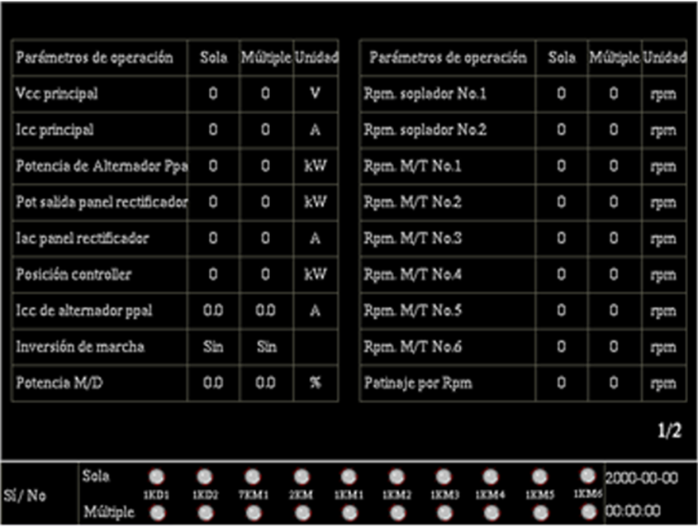
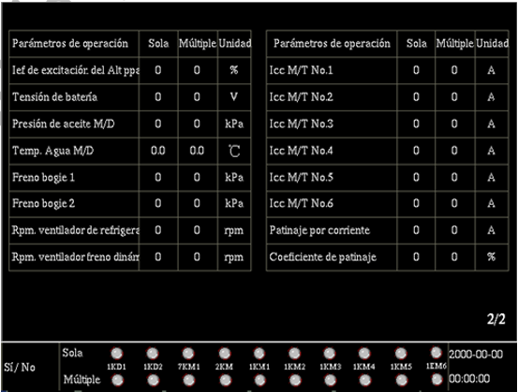

Para entrar en la interfaz de “Estado de interruptores”, se debe pulsar el botón “3” o el botón “4”. Se pueden cambiar las 8 páginas de ésta interfaz para ver el estado de los interruptores.
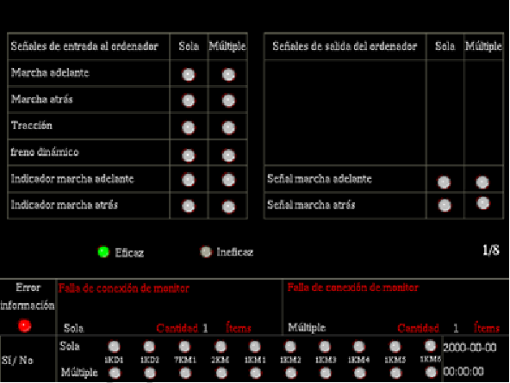

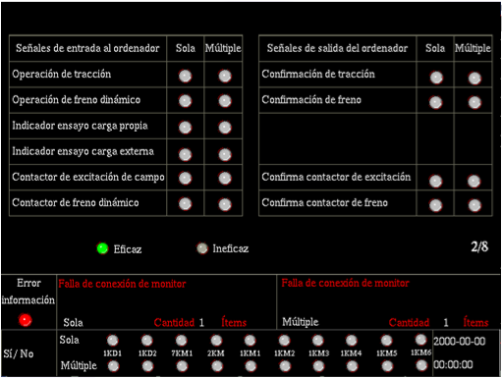

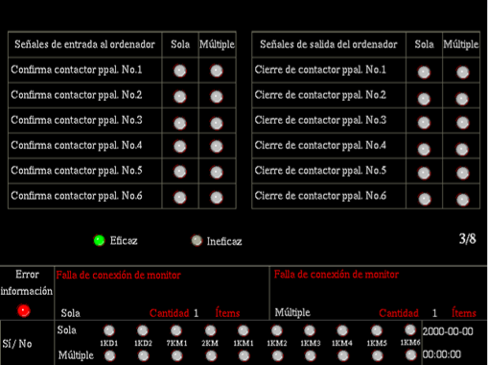

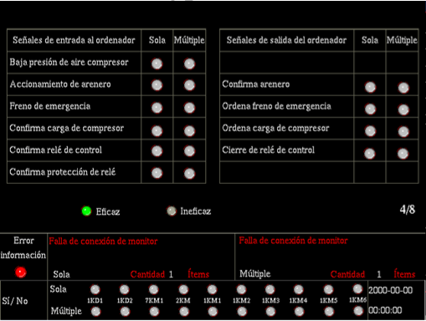

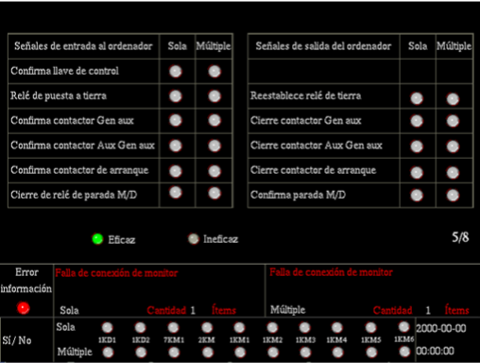

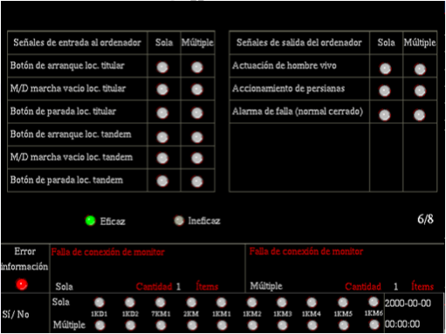

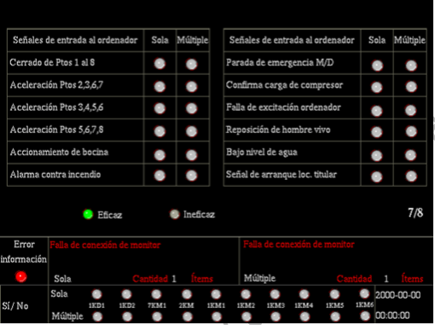

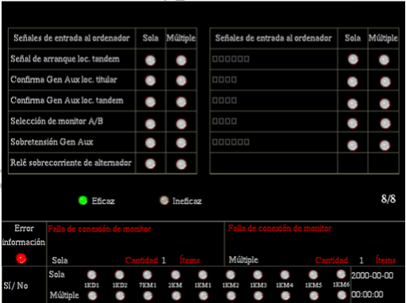

Para entrar en la interfaz de “Más averías”, se debe pulsar el botón “5” o el botón “6”. Se puede cambiar las páginas de ésta interfaz para ver todas las informaciones de averías.
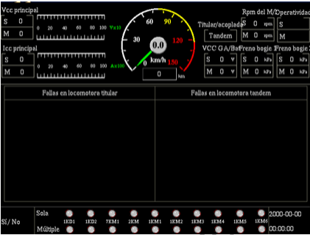

Para entrar en la interfaz de “Valor acumulado”, se debe pulsar el botón “7” o el botón “8”. Cuando se muestra por la pantalla la interfaz de “Valor acumulado”, si pulsa el botón “1” o el botón “2” entrará en la interfaz de “Temperatura de eje de ésta locomotora”

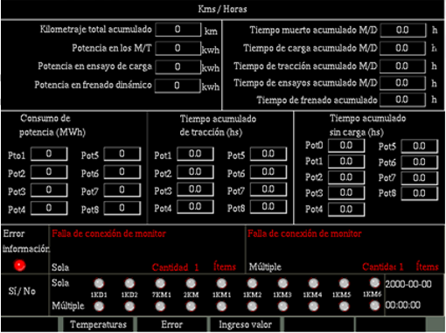

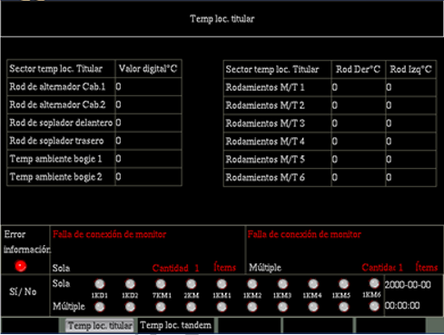

Activación e inactivación de protección
Si pulsa el botón “7” o el botón “8” 2 veces Activación e inactivación de protección.
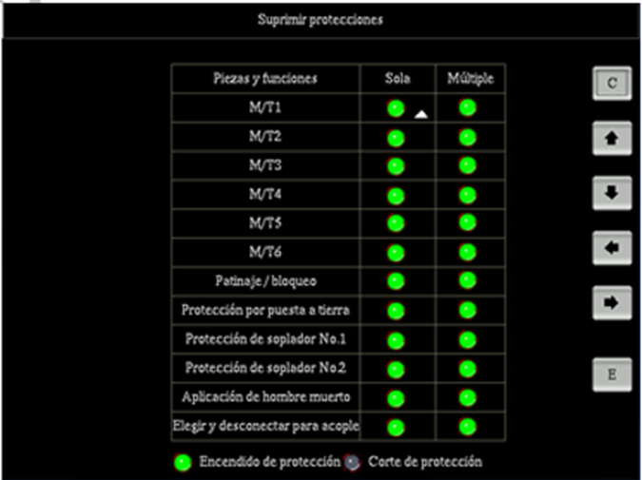

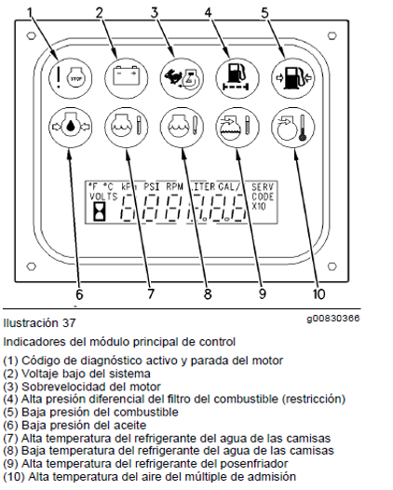

Breve esquema de la distribución de interruptores, relés y contactores

